



Brevet de Technicien Supérieur SNIR
Session 2021
Lycée Polyvalent Touchard-Washington

Projet : Ruche connectée

Membres de l’équipe

Langlais Théo, Guitton Baptiste, Cognard Léo, Brault Quentin,
Grammont Dylan

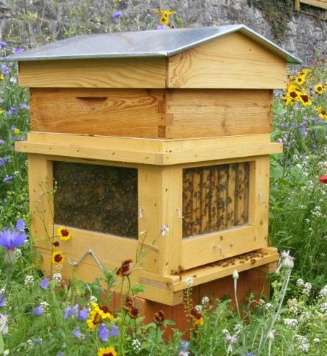
Dossier Technique du P
rojet
-Partie Commune-
Analyse & Conception Préliminaire

Table des matières
I. Contexte 5
1) Introduction 5
2) Objectif de la Ruche connectée 5
II. Analyse 6
1) Besoins du demandeur 6
2) Contraintes 6
3) Communication via Sigfox 6
4) Les Synoptiques du système 8
a) Synoptique du système avec un ESP32 8
b) Synoptique du système avec Raspberry 9
5) Diagrammes de cas d’utilisation 10
a) Diagramme “Ruche connectée” 10
b) Diagramme “Agrégateur” 11
6) Conception préliminaire du cas d’utilisation « Ordonnancer les taches » 12
a) Description du cas d’utilisation 12
b) Diagramme de séquence 13
7) Conception préliminaire du cas d’utilisation « Récupérer les données » 14
a) Description des cas d’utilisation 14
b) Diagramme de séquence 14
8) Conception préliminaire du cas d’utilisation « Envoyer les données ». 15
a) Description du cas d’utilisation 15
b) Diagramme de séquence 15
9) Configuration 16
a) Configuré système 16
Diagrame de sequence 16
b) Diagramme de séquence 18
c) Configuré balance 19
Diagramme de séquence : configuré balance 19
d) Procédure de configuration de la balance et du système. 20
10) Conception préliminaire du cas d’utilisation « Configurer le système ». 21
a) Description du cas d’utilisation 21
b) Diagramme de séquence 21
11) Conception préliminaire du cas d’utilisation « Obtenir les informations de la batteries ». 22
a) Description du cas d’utilisation 22
b) Diagramme de séquence 22
c) Entrées/sorties de la partie « Obtenir informations de la batterie » : 23
d) Mode actif/repos de l’ESP32 24
12) Conception préliminaire du cas d’utilisation « Accès fichiers » 27
a) Description du cas d’utilisation 27
b) Diagramme de séquence 28
13) Conception préliminaire du cas d’utilisation « Envoyer les données ». 29
a) Diagramme d’activité 29
b) Exemple avec Crontab 30
14) Conception préliminaire du cas d’utilisation « Écrire un commentaire sur le blog » 31
a) Description du cas d’utilisation 31
b) IHM associée au cas d’utilisation 32
c) Diagramme de séquence 33
d) Exemple du formulaire « commentaire » 34
15) Conception préliminaire du cas d’utilisation « Annoter un graphique » 35
a) Description du cas d’utilisation 35
b) IHM associée au cas d’utilisation 35
c) Diagramme de séquence 36
16) Conception préliminaire du cas d’utilisation « Gérer les tâches planifiées». 37
a) Description du cas d’utilisation 37
b) IHM du site associée cas dutilisation 37
c) Diagramme de séquence 38
17) Conception préliminaire du cas d’utilisation «Calculer Moyenne, Mini, Maxi». 39
a) Description du cas d’utilisation 39
b) IHM associée au cas d’utilisation analyse des données 40
c) Diagramme de séquence « analyse des données » 41
III. Conception 42
1) Base de données 42
2) Diagramme de classe 44
3) Diagramme d'etat de transition 45
4) Schéma de câblage de l’ESP32 45
5) Les bus de transmission 46
a) Le bus I2C 46
b) Le bus SPI 47
6) Les capteurs 48
a) Choix des types 48
b) Choix des capteurs 49
c) IHM 49
7) Logiciel 50
a) Netbeans 50
1) Conception préliminaire du cas d’utilisation « Configurer le Systeme ». 51
a) Description du cas d’utilisation 51
b) Diagramme de séquence 52
a) Description du cas d’utilisation 53
b) Diagramme de séquence 53
2) Conception préliminaire du cas d’utilisation « Obtenir les informations de la batteries ». 54
a) Description du cas d’utilisation 54
c) Diagramme de séquence 55
8) Entrées/sorties de la partie « Obtenir informations de la batterie » : 56
a) Mode actif de l’ESP32 57
b) Mode sommeil profond 58
9) Raspberry 59
a) Comparaison 60
10) INA219 60
a) Bibliothèque INA219 La bibliothèque utilisé est la bibliothèque Adafruit_INA219 61
b) Le programme 61
11) Enregistrer le son 64
a) Micro Adafruit 64
1) Plan de câblage 64
b) Installation 65
12) Planification des tâches 65
a) Script 65
b) Crontab 66
13) Dossier Son 66
a) Ajout d’un champ 66
14) Clone de l’agrégateur 67
15) choix des technologies 68
a) La base de données du cas d’utilisation “Ecrire un commentaire sur le blog” 68
1) IHM formulaire non fonctionnelles validée par le commanditaire 69
2) Table de la base du cas d’utilisation « Annoter un graphique » 70
b) Outils utilisés 71
16) La base de données du cas d’utilisation “ Gérer les tâches planifées “ 72
17) Diagralle de transition du cas d’utilisation 73
18) IHM Formulaire non fonctionnelle validée par le commanditaire 74
IV. Annexe 75
1) Clone de l’agrégateur sur VMware 75

Contexte

Introduction
Afin de sensibiliser les élèves aux enjeux écologiques tels que le déclin de la biodiversité, le lycée Touchard a installé deux ruches connectées à l’intérieur de la cité scolaire. Les enseignants sont porteurs du projet qui sert entre autres de support pédagogique pour les BTS SNIR.
Les ruches connectées ont été mises en service en juin 2019 et fonctionnent depuis de façon ininterrompue. En juillet 2020, une troisième a été installée à Beaufay.
Une ruche connectée, c’est une ruche équipée pour surveiller le comportement et la santé de la colonie qui la peuple. Elle est équipée d’une batterie de capteurs et de transmetteurs reliés à un microprocesseur embarqué.

Objectif de la Ruche connectée

La ruche connectée a plusieurs buts, dont celui de faciliter la vie des apiculteurs en espaçant les visites des ruches. Pour cela, la ruche connectée est équipée de plusieurs capteurs.
Ceci permet de récupéré des informations sur l’état de la ruche, elles sont ensuite sauvegarde et accessible sur le site web du lycée.
Le second but est de prévenir l’essaimage qui est un grand problème pour les apiculteurs, l’essaimage est lorsque les ouvrières créent une nouvelle reine. Une ruche avec deux reines à deux solutions soit la nouvelle reine tue l’ancienne ou l’ancienne reine décide de partir fondée une autre ruche avec la moitié de la colonie, ce qui est un vrai désastre économique, car apiculteur perd la moitié de ces revenus. Pour éviter ce problème, l’apiculteur peut soit tuer la nouvelle reine dans son alvéole si la ruche la n’est pas pleine, soit il apporte une nouvelle ruche où il place la moitié des cadres afin de diviser la ruche en deux. Nous avons comme objectif de créer deux ruches : l’une sera au lycée Touchard Washington et sera équipée du microphone l’autre ruche quant à elle devra être autonome.

Analyse

Besoins du demandeur
Pour espacer les visites, la ruche est actuellement équipée de capteurs : de température, d’humidité, de pression, de poids et d’éclairement. Ces capteurs ont chacun leurs utilités : le capteur de température permet de vérifier si la température est stable ce qui prouve la bonne santé des abeilles, le capteur d’humidité permet de savoir si il n’y pas de trou dans la ruche, le capteur d’éclairement permet de connaître l’état de la météo et une balance qui permet de connaître le poids total de la ruche ce qui permet de savoir si la ruche est bien portante et s’il y a eu un essaimage. Cependant, la balance permet de remarquer l’essaimage que trop tard. Pour prévenir l’essaimage, la solution proposée est de rajouter un microphone qui enregistrera le son pour savoir si un essaimage se prépare, car lors d’un essaimage la reine émet un son particulier qui ressemble à celui d’un canard. Le client souhaite aussi réduire l’énergie consommée.

Contraintes

Pour réaliser ce projet, nous avons plusieurs contraintes. Premièrement, le budget est limité à mille euros. Nous sommes aussi limités dans le temps, nous devons finir le projet avant le sept juin. Nous sommes limités par le matériel, nous n’avons pas eu le choix des composants. La ruche doit pouvoir être autonome. La transmission des données pour la ruche du lycée se fait par connexion filaire donc directement par le réseau. Nous sommes contraints de la façon de transmettre les données pour la ruche autonome.

Communication via Sigfox
La transmission de données doit se faire à distance, pour cela nous avons plusieurs options : la première est la transmission par message, mais cela coûte trop cher. Ensuite, nous pouvons utiliser un abonnement LORA, mais cela nécessite d’être une entreprise. Enfin, nous pouvons utiliser Sigfox.

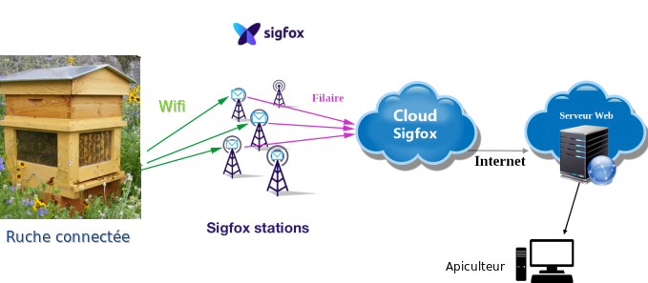
L’objet connecté lit ses capteurs et envoie les valeurs (dans un message) aux stations de base Sigfox qui les retransmettent au cloud Sigfox. Chaque message est émis 3 fois sur 3 fréquences différentes et décalé dans le temps. Ce signal est capté par plusieurs antennes. À ce stade, un seul message est conservé et archivé dans le cloud Sigfox, il est donc nécessaire de transférer le message vers la plate-forme Cloud Computing en utilisant un « Callback » (c’est une fonction de rappel qui décode et transfère le message reçu).
Les rappels Sigfox utilisent des requêtes HTTP pour transmettre des données vers n’importe quel service cloud. Cette aide montre comment configurer les rappels Sigfox pour transmettre les données décodées du cloud Sigfox vers l’agrégateur de la section SNIR. L’abonnement coûte 1 euro par mois par objet connecté. Nous sommes limités à 140 messages par jour et 12 octets de données par message.

Les Synoptiques du système

Synoptique du système avec un ESP32
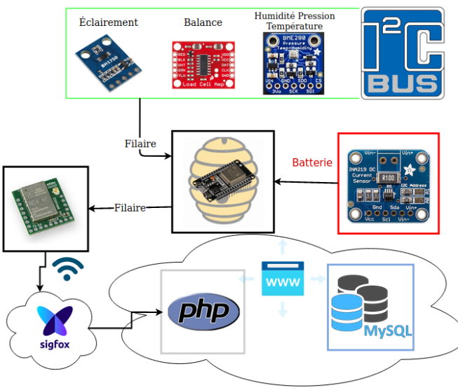

Le système avec ESP32 comporte :
- un capteur d’éclairement (BH1750) connecté sur le bus I2C
- une balance (HX711) connecté sur le bus SPI
- un capteur d’humidité, de pression et de température (BME280) bus I2C
- une batterie contrôlée par un wattmètre INA219) (bus I2C)
- un modem transmetteur Sigfox connecté sur une liaison série.

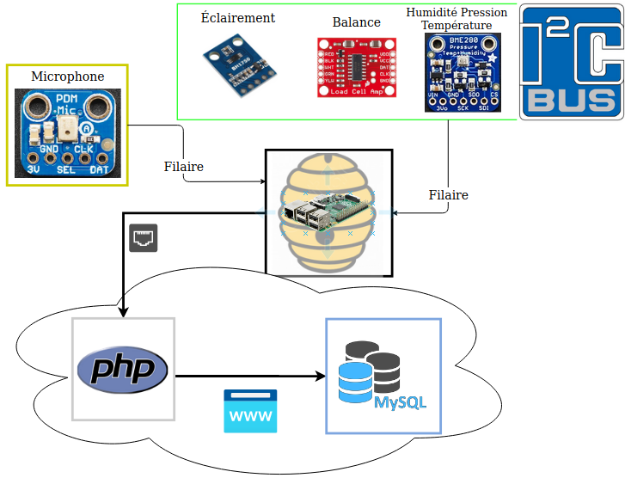
Synoptique du système avec Raspberry
Le synoptique du système avec raspberry est composé :

- un capteur d’éclairement (BH1750)
- une balance (HX711)
- un capteur d’humidité, de pression et de température (BME280)
- deux microphones connectés sur le bus I2S
- la raspberry est alimenté en POE (Power Over Ethernet)

Diagrammes de cas d’utilisation

Diagramme “Ruche connectée”

 | Guitton Baptiste |  | Brault  Quentin |  | Grammont  Dylan |  | Langlais  Théo |  | Cognard  Léo
 | Guitton Baptiste |  | Brault  Quentin |  | Grammont  Dylan |  | Langlais  Théo |  | Cognard  Léo
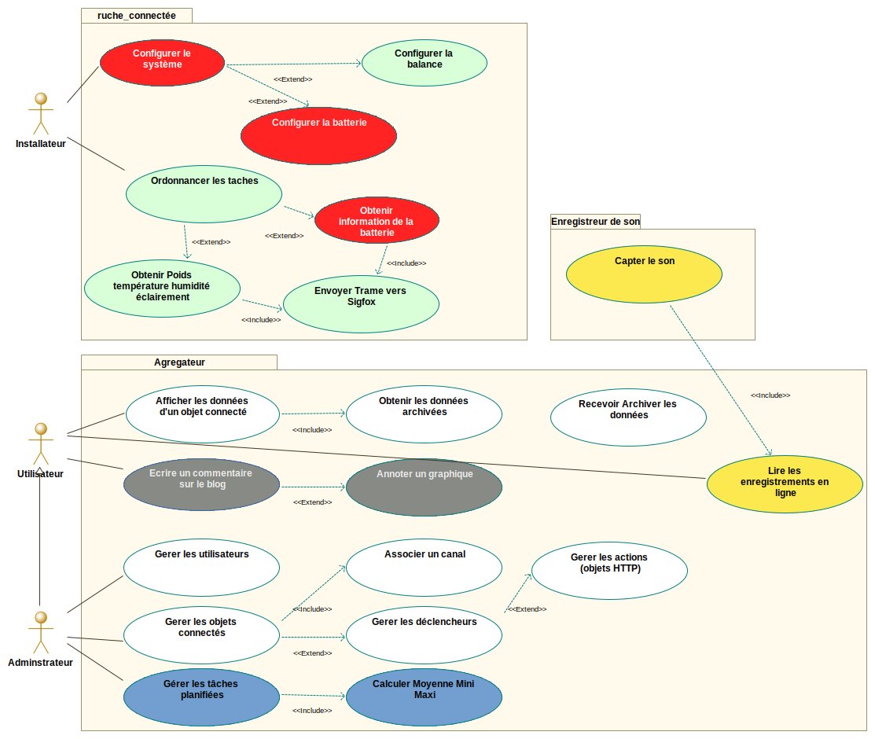
 | Guitton Baptiste |  | Brault  Quentin |  | Grammont  Dylan |  | Langlais  Théo |  | Cognard  Léo

En rouge, la « configuration du système » a pour but de mettre en place la ruche à sa première utilisation. C’est dans ce cas d’utilisation que l’on peut configurer des constantes propre à chaque système, comme la capacité de la batterie, le nom de la ruche etc. Ces constantes sont conservées dans une mémoire flash.
Ensuite, toujours en rouge, nous devons récupérer les données relatives à la batterie qui sont la tension, le courant absorbé ou débité, la charge de la batterie.
Puis le cas d’utilisation « configurer la balance » a pour but de remettre à zéro la mesure du poids (tarer), étalonner la balance.
L’ordonnancement des tâches a pour but de permuter l'envoi des données: alternativement les données relative à la batterie puis les données issues des capteurs de mesures internes à la ruche. Les données sont placées dans les différents champs d'une trame qui sera envoyée par le modem Sigfox.
Le cas d’utilisation « Capter le son » a pour but de récupérer le signal sonore à l’aide d’un microphone et de l’enregistrer dans un fichier qui sera transférer sur l'aggrégateur.
Le cas d’utilisation « Lire les enregistrements en ligne » permet à l’utilisateur d’écouter les enregistrements de la ruche et de consulter les informations liées au fichier audio.

Toutes les tâches sur fond blanc ont déjà été réalisées par les étudiants ayant participé au projet Ruche les années précédentes, il n’y a donc rien à modifier.

Pour ce qui est des tâches en grise, tout se passe sur le site web. Lorsque l’apiculteur effectue une visite , il consigne ses observations sur le blog de la ruche visitée.

Il peut aussi annoter ses observations directement sur le graphique.

Les cas d'utilisation sur fond bleu vont permettre de planifier des tâches de calcul sur les données collectées afin de déterminer par exemple la moyenne, le maximum et le minimum journalier.
﻿

Conception préliminaire du cas d’utilisation « Ordonnancer les taches »

Description du cas d’utilisation
Nous ne pouvons envoyer que 140 messages par jour avec pour limite de 6 message par heure. Le choix à été fait d'envoyer un message toutes les 15 minutes. Cependant, la limite de 12 octets par message Sigfox nous contraint d’envoyer les données mesurées et les données de la batterie alternativement. On doit donc tester quelle est la trame à envoyer avant de récupérer les données. Afin de limiter la consommation d'énergie le système est placé en sommeil profond entre chaque envoi.

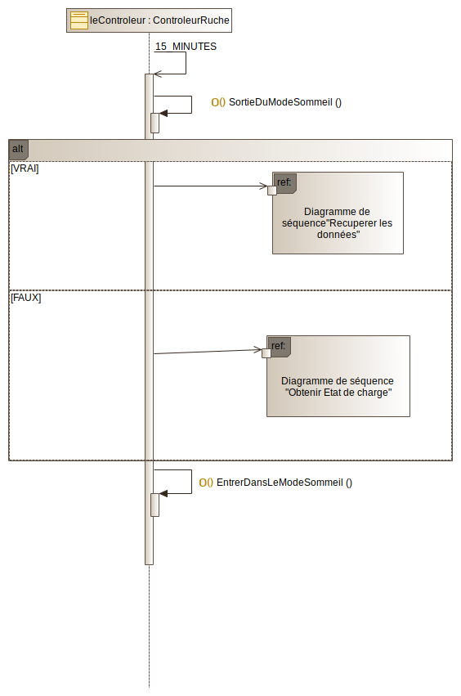
Diagramme de séquence

Comme on peut le voir sur le diagramme, le système a un mode de sommeil. Ce mode permet d’économiser de l’énergie. On doit donc sortir du mode sommeil avant le choix de la prise de données. Une fois sorti du mode sommeil on teste une variable booléenne qui varie à chaque récupération de données. C’est en fonction de cette variable que le choix est fait. Une fois le choix fait le contrôleur appelle les fonctions de récupération de données. Une fois la trame envoyée, le système sera remis en mode économie d’énergie.

Conception préliminaire du cas d’utilisation « Récupérer les données »

Description des cas d’utilisation

La ruche est équipée de plusieurs capteurs, c’est dans cette partie du programme que les méthodes des capteurs vont être appelées.

Diagramme de séquence
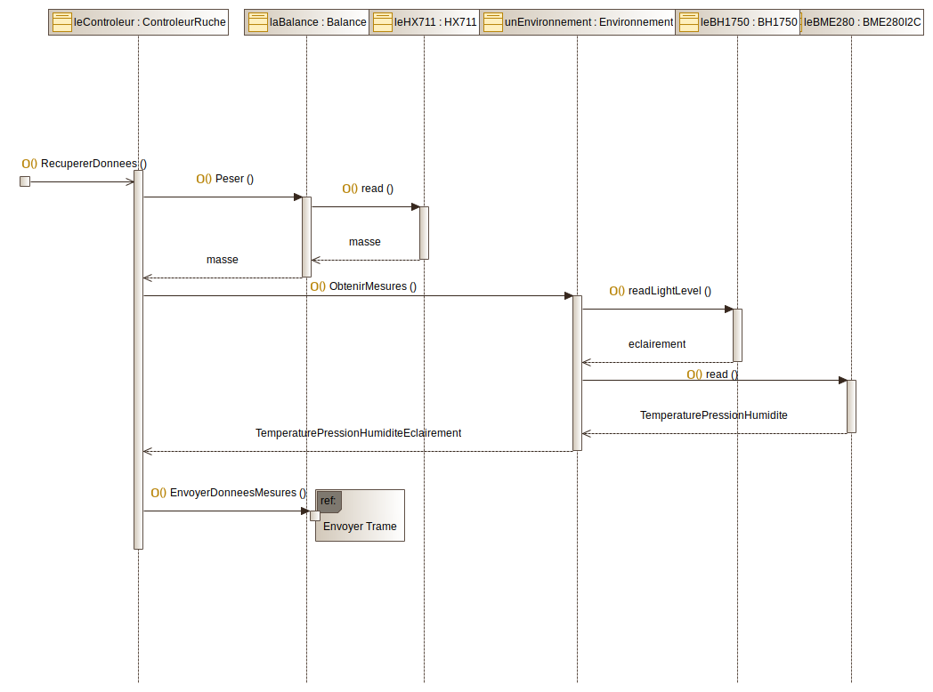

La méthode RecupererDonnees() permet d’appeler plusieurs fonctions. La première est ObtenirPoids() de la classe balance qui fera appel au capteur HX711 connecté au bus SPI du sytème. Ensuite, les deux fonctions de l’environnement concernent les capteurs du bus I2C. La fonction ObtenirMesures() concerne le capteur BME280 qui fera appel à la méthode read() de la librairie du capteur. Les données renvoyées sont : la température, l’humidité, la pression. Ensuite, la méthode ObtenirEclairement() fait appel à la fonction readLightLevel() de la librairie du BH1750. Cette fonction nous renvoie l’éclairement en lux.
Une fois que toutes les données sont récupérées, elles sont retournées dans une autre partie du programme afin de forger la trame et de l’envoyer.

Conception préliminaire du cas d’utilisation « Envoyer les données ».

Description du cas d’utilisation
Avant d’envoyer la trame, il faut la forger c'est à dire transformer les données de la trame en une suite de caractères hexadécimaux.

Diagramme de séquence
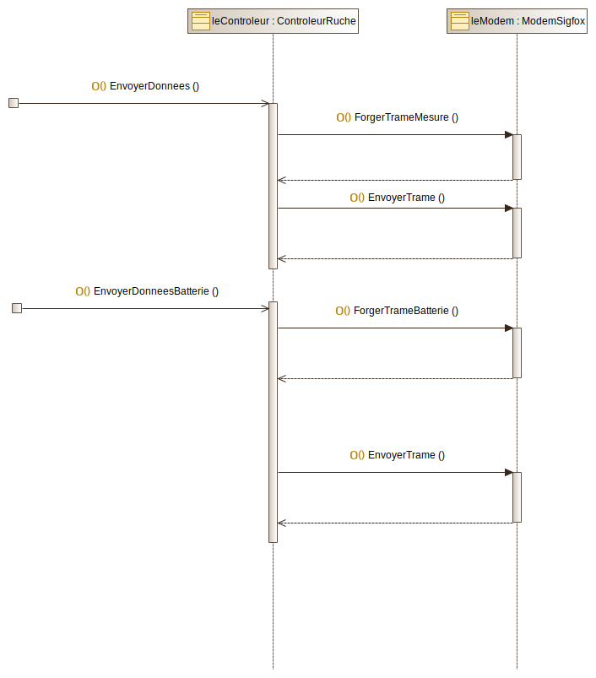
En fonction de la méthode appelée, il y a deux possibilités : pour EnvoyerDonnees(), la trame forgée sera soit
- la trame des données relatives à la ruche
- la trame des données relative à la batterie
Une fois la trame forgée, dans les deux cas, c’est la méthode EnvoyerTrame() qui sera appelée. La méthode d’envoi est la même, car c’est juste le type de données qui change.

Configuration
La ruche connectée nécessite une configuration notamment les paramètres de la balance et la capacité de la batterie. Il y a deux coefficients à modifier : le premier est le coefficient offset et le second le coefficient « scale ».
Ainsi pour modifier ces paramètres il est nécessaire de se connecter avec une liaison série sur l’esp32.

Configurer système

Diagramme de sequence
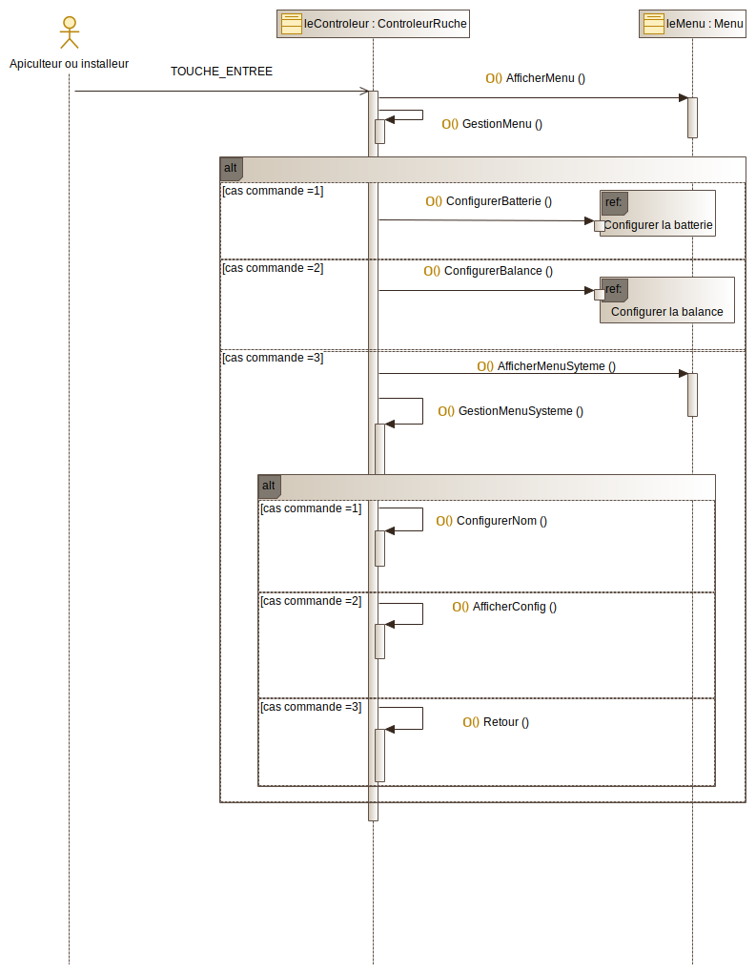

Diagramme de séquence

Configurer balance

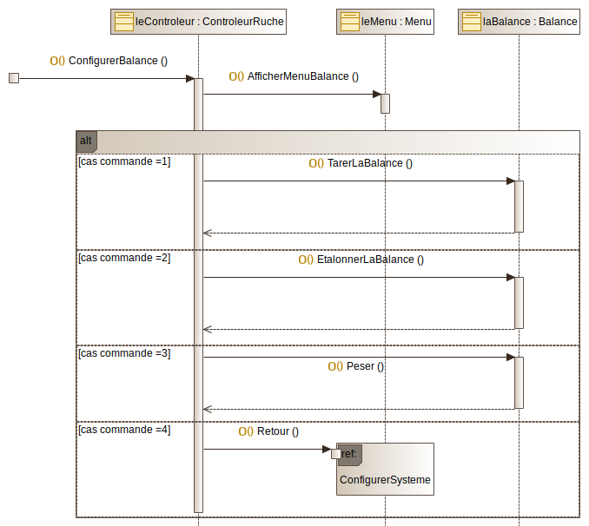
Diagramme de séquence : configurer balance

Une fois que l’installeur ou l’apiculteur est connecté, il peut accédé au menu . Chaque commande appelle une fonction correspondant à la commande.

Procédure de configuration de la balance et du système.

- Connectez un câble USB sur l’esp32.
- Ouvrez l’application Putty.
- Configurez Putty : liaison série 115200 8n1 et ouvrez le terminal.
- Appuyez sur la touche « entrée ».
- La balance doit afficher une invite de commande qui contient son nom « inconnu> ».
- Vous pouvez maintenant saisir les commandes.
- Si la commande est inconnue, un message d’erreur s’affiche « commande non trouvée ».

Entrées
Données mesurées | Transmission | Plage de mesure | unité
Température | I2C | -20 - +100 | Degré °C
poids | SPI | 0-150 | kg
humidité | I2C | 0-100 | %
éclairement | I2C | 0-65 000 | lux
pression | I2C | 980-1040 | hPa

Sortie
Trame de 12 octets

Conception préliminaire du cas d’utilisation « Configurer le système ».

Objectif : Configurer la valeur de la capacité de la batterie.

Description du cas d’utilisation

Lorsque l’utilisateur souhaite changer de batterie et que cette dernière a une capacité différente de l’ancienne,
L’utilisateur doit ouvrir un terminal et entrer la commande setcapacity pour changer la valeur de la capacité.
Changer la valeur de la capacité enregistrée est très important si l’on change de batterie, la valeur doit correspondre à celle de la batterie installée, les calculs seront corrects et donc de informeront l’utilisateur.

Diagramme de séquence

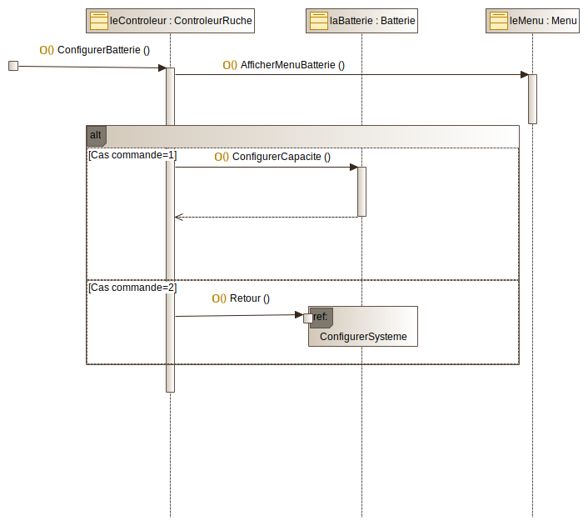

Conception préliminaire du cas d’utilisation « Obtenir les informations de la batteries ».

Objectif : Obtenir les informations de la batterie, effectuer les calculs nécessaires et restituer les résultats.

Description du cas d’utilisation

Le contrôleur ruche « lit » la tension et l’intensité de la batterie, ces informations seront ensuite traitées pour déterminer le taux de charge.
La fonction « Calculer Caractéristiques » va calculer 3 grandeurs qui sont la charge, la puissance et le taux de charge avec les informations relevées précédemment. Ensuite, ces 3 données seront envoyées à « envoyer trame » qui s’occupera de forger une trame et de l’envoyer via le modem Sigfox.

Diagramme de séquence
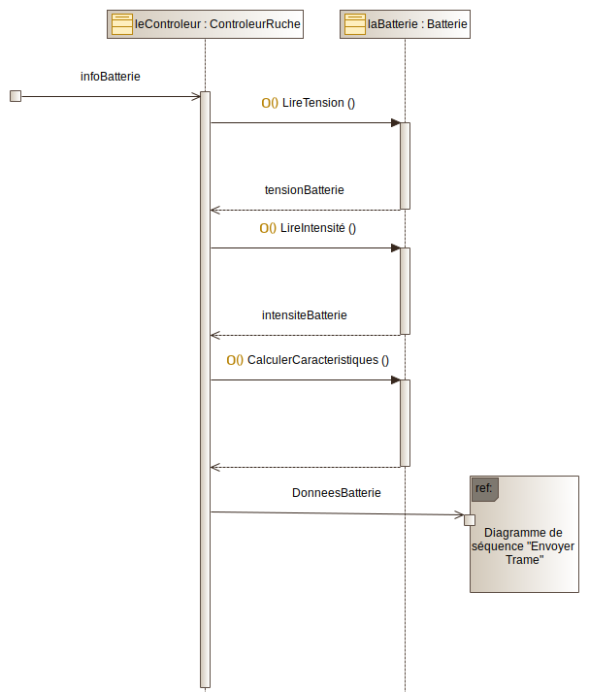

Entrées/sorties de la partie « Obtenir informations de la batterie » :

Entrées | Traitement | Sortie
- Tension (en Volt)  - Intensité (en Ampère) | - Calcul du taux de charge (en %)  - Calcul de la puissance (en Watt)  - Calcul de la charge (en Ah) | - Une structure de données relatives à la batterie

L’un des principaux objectifs de la ruche connectée autonome de Beaufay est de réduire la consommation du système, si l’on arrive à réduire la consommation de celle-ci avec divers moyens, il sera possible de tenir plusieurs jours même un mois entier ou deux sans beaucoup d’ensoleillement pour l’alimenter et donc de passer l’hiver (Période où il y a le moins d’ensoleillement) par extension.
L’un des autres avantages à ceci est que le coût du système sera réduit, on pourra utiliser une batterie, qui a une capacité plus réduite, et un plus petit panneau solaire pour la recharger. Les formules pour calculer les valeurs à envoyer sont les suivantes :

Par convention l’intensité du courant est compté positive lorsque la batterie se charge, négative lorsque la batterie se décharge.

charge = charge + intensité * delta T (30 secondes dans notre cas)
Taux de Charge = (Charge / Capacité) * 100

Le taux de Charge permet d’obtenir le % restant de charge de la batterie, si ce dernier descend trop bas, le système passera en mode sommeil profond plus longuement jusqu’à que la batterie repasse au-dessus du seuil critique.

Puissance = Tension * Intensité
La puissance donne une idée de la consommation moyenne du système, plus cette valeur est élevée, plus le système consomme.

Mode actif/repos de l’ESP32

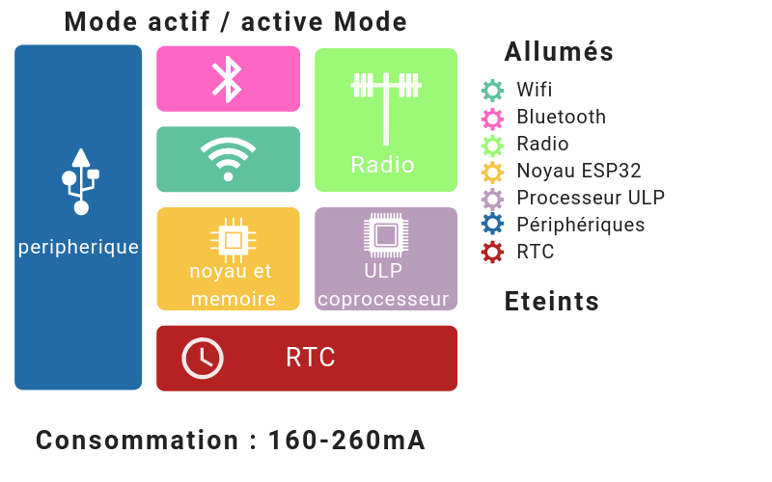
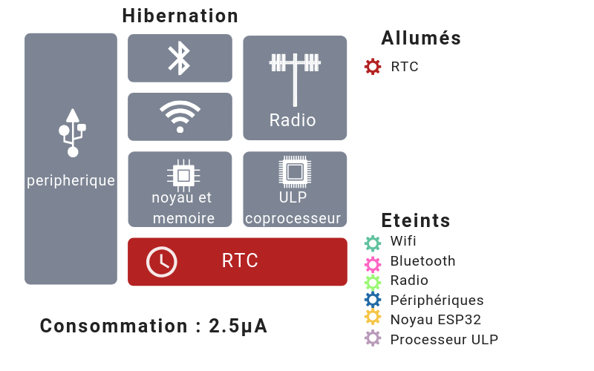
L’ESP32 dispose de 2 modes : le mode actif et le mode hibernation.
L’avantage de disposer de ces différents modes est que l’on peut économiser l’énergie disponible.

L’ESP32 sera en mode hibernation, dans ce mode il ne dispose que du circuit RTC, soit l’horloge interne et consomme beaucoup moins que le mode actif. Toutes les 15 min on va « réveiller » L’ESP32.

En mode actif, l’ESP32 a accès à toutes ses fonctionnalités : Wifi, Bluetooth, etc..
En réalité, nous n’avons pas besoin de toutes les fonctionnalités proposées, mais il n’existe pas d’autres modes gardant les fonctionnalités périphérique que nous avons besoin.
Dans ce mode, esp32 consomme beaucoup plus que le mode repos, mais il aura la possibilité de traiter les données qu’il reçoit et de les transférer au modem Sigfox qui pourra les envoyer dans une trame.
On estime que la durée du mode actif est de 30 secondes, comme on le réveille toutes les 15 minutes, l’ESP32 est réveillé 4 fois par heure, il est alors activé en mode actif durant 2 min par heure.
Grâce à un calcul, on peut estimer la charge et l’autonomie de la batterie si l’on utilise que l’ESP32 (dans cet exemple, on utilisera une batterie de 10 Ah) :

1 min * ConsommationActif + 59 min * ConsommationRepos = Consommation
0,0167 * 260. 10⁻³ + 0,983 * 2,5. 10⁻⁶ = 0,0043 Ah
PuissanceESP32 = 12 * 0,0043 = 0,0516 w

On obtient une consommation pour l’ESP32 de 0,0043 Ah, ce qui est très très peu. Capacité/Consommation = AutonomieHeure
AutonomieHeure/24 = AutonomieJour
10 / 0,0035 = 2857 h
2857 / 24 = 119 jours

Si l’on utilise une batterie de 10 Ah et si l’on utilise que l’ESP32 on obtient une autonomie de pratiquement 4 mois, ce qui est très satisfaisant.
Dans la suite du projet, nous devrions évaluer la consommation des capteurs. À ce moment-là, il sera possible d’obtenir la consommation globale par heure et donc la véritable autonomie du système.
Il sera aussi possible de décider de la taille de la batterie pour éviter qu’elle soit surdimensionnée comparée au besoin réel.

Raspberry

Mais pourquoi changer la raspberry par un ESP32 ?

La raspberry ne dispose d’aucun mode de sommeil, elle fonctionne en continu en consommant toujours la même puissance, c’est une différence notable avec l’ESP32.
La raspberry utilisée dans le premier système de ruche connectée consommait 172 mA sur 12V.

Dans ce cas-là, la charge de la batterie est de 0,172 A, comme sa consommation ne varie pas.

PuissanceRaspberry = 0,172 * 12 = 2W

Comparaison

/ | Raspberry Pi | ESP32
Consommation | 0,13 Ah | 0,0043 Ah
Puissance | 1,76W | 0,0516 W

0,172/0,0043 = 40
Si l’on compare, la raspberry Pi consomme 40 fois plus que l’ESP32 c’est énorme !

C’est pourquoi il a été demandé de changer la raspberry par un ESP32,
L’ESP32 consomme beaucoup moins que la raspberry ce qui permet une meilleure autonomie et un moindre coût concernant le matériel.

Conception préliminaire du cas d’utilisation « Accès fichiers »

Description du cas d’utilisation

L’objectif principal de ma tâche est de capturer le son à l’intérieur de la ruche et de le rendre accessible en ligne pour que l’utilisateur puisse consulter les fichiers sonores.

Diagramme de séquence

L’objectif premier est de rendre accessible l’écoute d’un fichier en ligne dans l’arborescence du site agrégateur.
L’arborescence des ruches connectées est accessible via l’option « parcourir » du menu principal
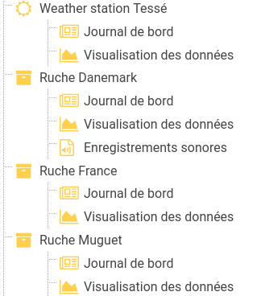

Voici ci-dessus le menu où l’apiculteur aura le choix entre les fichiers sonores de chaque ruche, une liste déroulante qui lui permettra de choisir le fichier sonore avec la date et l’heure voulue. Il pourra ensuite écouter le fichier sélectionné dans la page web.

Diagramme de séquence
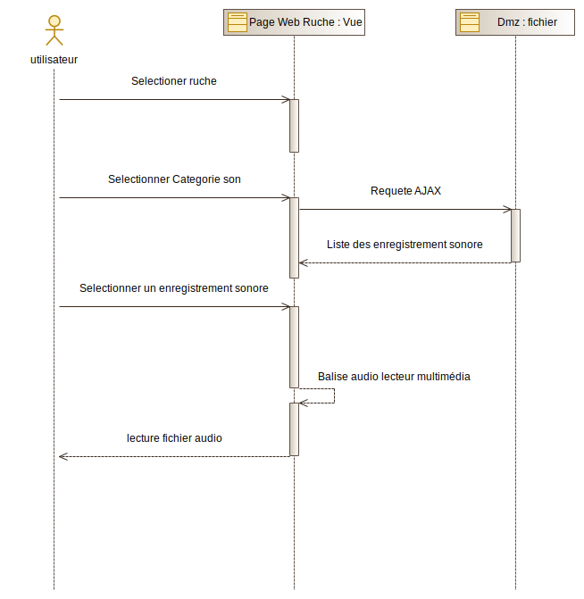

Explication du diagramme

Voilà comment se présente le diagramme de séquence lié à la sélection de fichiers :

- Dans l’arborescence l’utilisateur sélectionne la ruche qu’il souhaite consulter . Pour obtenir la liste des enregistrement sonore disponible il doit cliquer sur enregistrement sonore.

La liste des fichiers disponibles est affichés sous forme de tableau.
- Il sélectionne le fichier sonore désiré, un popup apparaît avec un lecteur multimédia intégré.

Conception préliminaire du cas d’utilisation « Envoyer les données ».

Diagramme d’activité
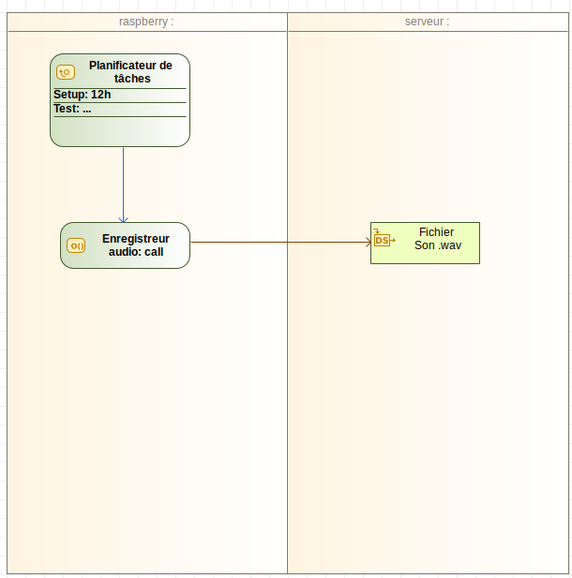

Ce diagramme d’activité consiste à enregistrer le son pendant 10 secondes toutes les 12 heures qui sera ensuite enregistré dans un fichier puis envoyé au serveur.

Pour cela, nous avons choisi d’utiliser le planificateur de tâche nommé Crontab qui permettra de lancer le processus d’enregistrement.

Exemple avec Crontab

Voici un exemple qui permet d’exécuter tous les jours de chaque mois à 2 h 15, car la commande se divise en quatre parties :

- La première partie définie la minute à laquelle on veut exécuter la commande (toutes les 15 minutes)
- La deuxième partie permet de définir l’heure de qu’on veut exécuter la commande (toutes les 2 heures)
- La troisième partie permet de définir le jour où on veut exécuter la commande (*→ tout les jours du mois)
- La quatrième partie permet de définir le mois où on veut exécuter la commande (*→tout les mois)
- La cinquième partie permet de définir le nombre de fois qu’on veut exécuter la commande (*→ tout les jours de la semaines )
- la dernière partie permet de définir la commande que l’on veut exécuter la commande.

Pour enregistrer le son, la commande est présente sur la documentation voici comment elle est présentée.

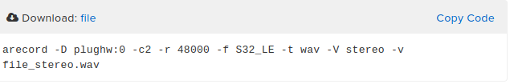

- – D : Permets de choisir le nom de l’appareil.
- – c : Permets de choisir le nombre de canaux.
- – r : Permets de choisir la fréquence.
- – f : Permets de choisir le nombre de bits.
- – t : Permets de choisir le temps d’enregistrement.
- – V : Permets de choisir si l’on veut enregistrer en stéréo ou en mono.
- Et enfin le nom du fichier et son extension.

Conception préliminaire du cas d’utilisation « Écrire un commentaire sur le blog »

Description du cas d’utilisation

L’objectif premier est de faciliter le travail de l’apiculteur. le blog servira à répertorier tous les commentaires, notes ou rappels dont l’apiculteur souhaite se souvenir lors des visites du rucher.
Il pourra y avoir accès via le site web, option « Parcourir » du menu principal

Voici ci-dessus l’arborescence qui permettra à l’apiculteur de sélectionner le Journal de bord
d’une ruche.
On imagine ensuite une interface assez simple, ressemblant à la plupart des interfaces du site, où l’apiculteur pourra consigner la date de la visite, un titre et un commentaire et les actions à prévoir.

IHM associée au cas d’utilisation
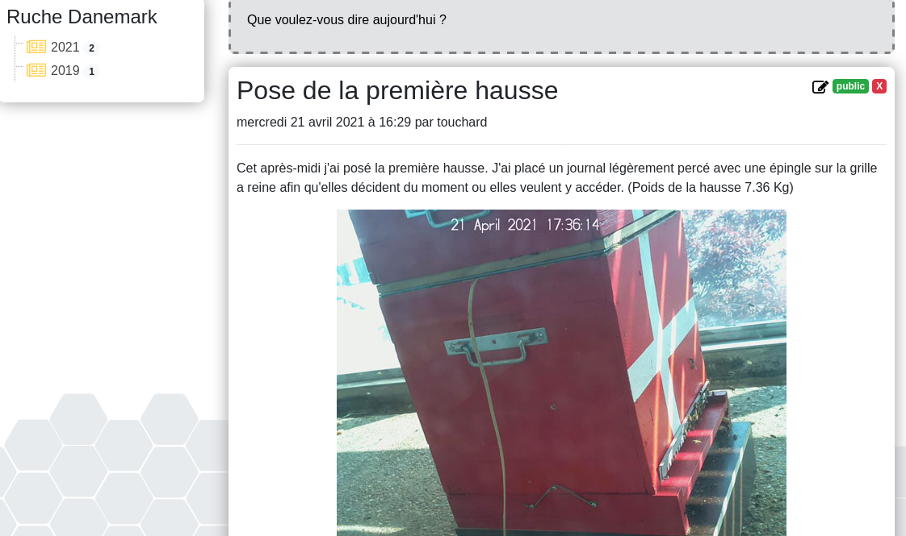
Ici l’exemple de l’onglet SMS : En plus des boutons « Lire » et « Supprimer », ou peut y ajouter un bouton « Écrire un commentaire » et un bouton « Modifier » pour pouvoir donc modifier un commentaire déjà publié.

l’affichage de cette page, listera les x derniers commentaires postés.

La liste des commentaires est ordonnée par date de publication du plus récent au plus ancien, il suffit de cliquer sur le titre de la colonne pour inverser le sens d’affichage

Une colonne avec le titre du commentaire sera affichés.

Une fenêtre de confirmation apparaîtra pour bien confirmer si l’on veut supprimer un commentaire.

Diagramme de séquence

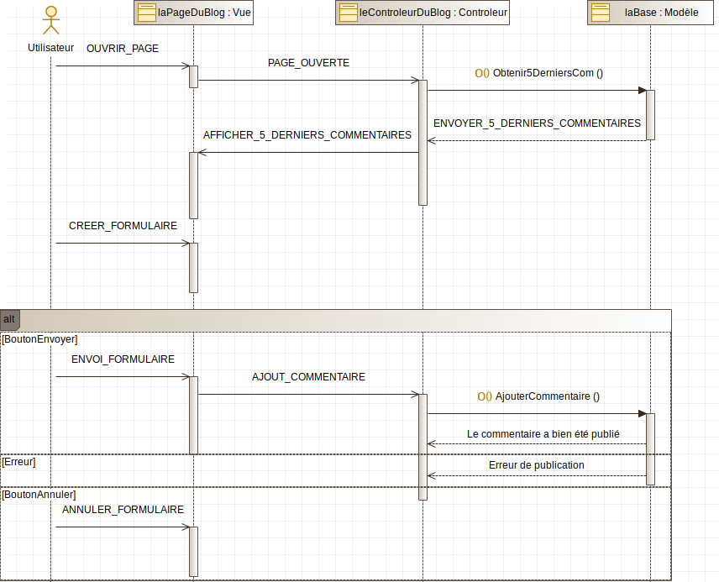

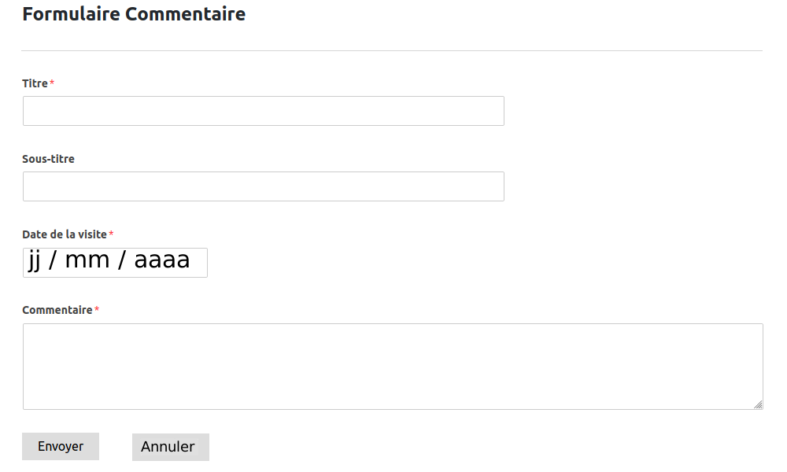
IHM formulaire « commentaire »
Lorsque l’apiculteur voudra ajouter un commentaire, un formulaire s’affichera :

Il pourra ensuite choisir de publier ou annuler son formulaire.

S’il publie le formulaire, il sera envoyé dans le contrôleur, pour vérifier les données entrantes.
Dès que cela est vérifié, les données sont envoyées dans le modèle (ici la base de données) où les données seront enregistrées et lues : le commentaire est donc publié.

Conception préliminaire du cas d’utilisation « Annoter un graphique »

Description du cas d’utilisation

L’utilité d’annoter un graphique pour l’apiculteur serait d’écrire directement sur un graphique un commentaire dont il trouve important de se souvenir comme ajout d’une hausse ou une baisse anormale d’une valeur ou la date d’une visite.

IHM associée au cas d’utilisation
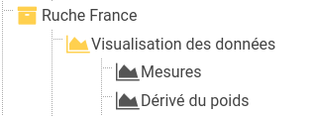

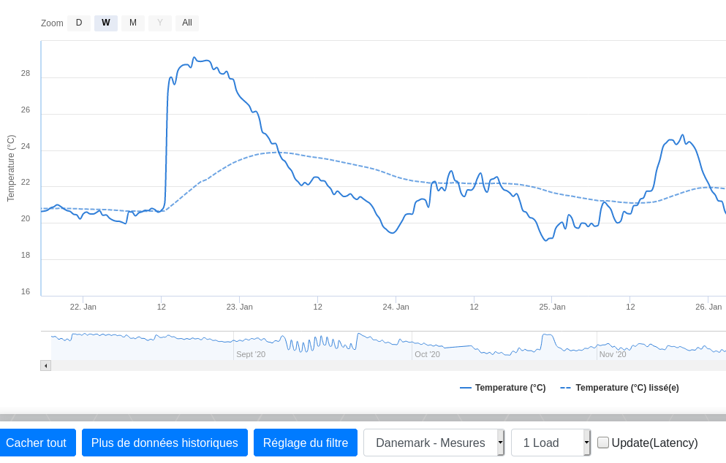

On retrouve les graphiques dans l’item « Visualisation des données » présent pour chacune des ruches.

L’annotation est créer en cliquant sur un point de la courbe.
L’apiculteur peut zoomer s’il a besoin d’être plus précis pour localiser son annotation sur le graphique.

Diagramme de séquence

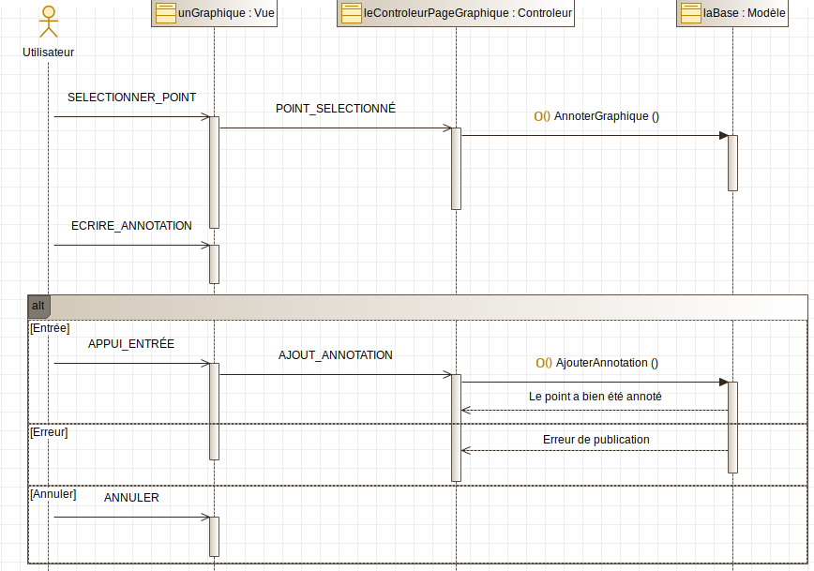
Lorsque l’apiculteur a sélectionné son point à annoter, il lui suffira de faire un clic gauche et « d’annoter le point ». Il n’a plus qu’à écrire ce qu’il souhaite puis il peut ensuite confirmer ou annuler son annotation.

En appuyant sur « Entrée », son annotation sera donc envoyée vers le contrôleur de la page graphique, qui contrôlera donc la donnée. Une fois vérifiée, elle sera envoyée vers le modèle (la base de données) qui enregistrera et lira la donnée : l’annotation est confirmée, il pourra maintenant la retrouver sur le graphique en question.

Conception préliminaire du cas d’utilisation « Gérer les tâches planifiées».

Description du cas d’utilisation

Sur le site de l’agrégateur, un tableau sera affiché pour les différentes tâches qui seront ajoutées dans la finalisation du site. Sur l’interface du site, trois boutons seront présents en bas a gauche de la page, un bouton Ajouter qui dirigera vers un formulaire pour créer la tâche avec les différents paramètres. La tâche sera ensuite affichée dans le tableau. Le bouton Modifier redirigera vers le formulaire de la tâche déjà créée afin de pouvoir modifier les paramètres. Le bouton Supprimer supprimera le formulaire de la tâche ainsi que sa présence dans le tableau.

IHM du site associée cas dutilisation
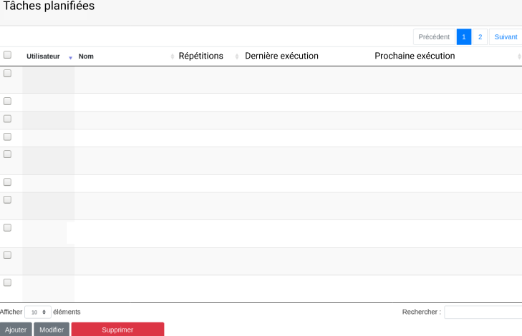
Le tableau permettra de stocker les différentes tâches créées ainsi que de montrer les actions qu’elles effectueront.
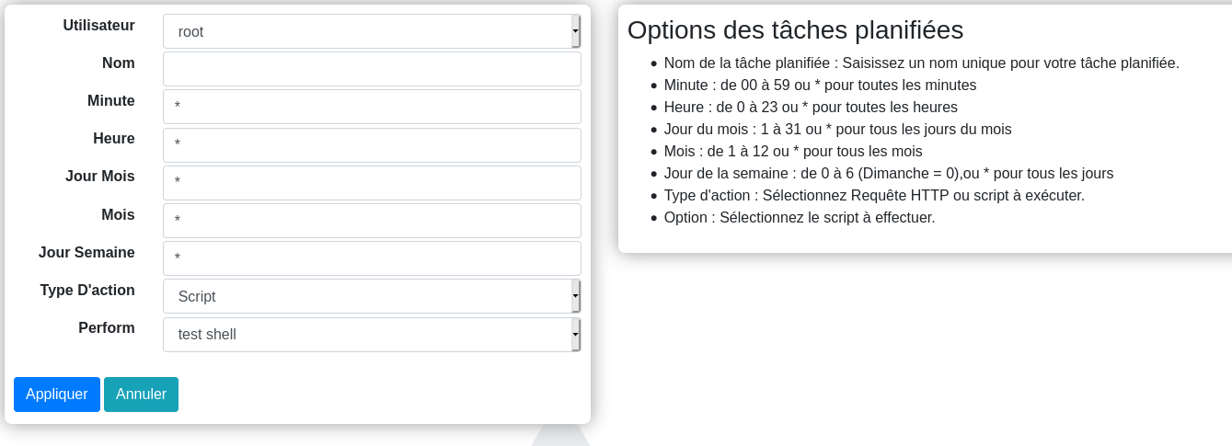
Le formulaire permet de choisir le type de répétitions que l’on souhaite, ainsi que le nom et le type d’action que l’on désire exécuter.

Diagramme de séquence
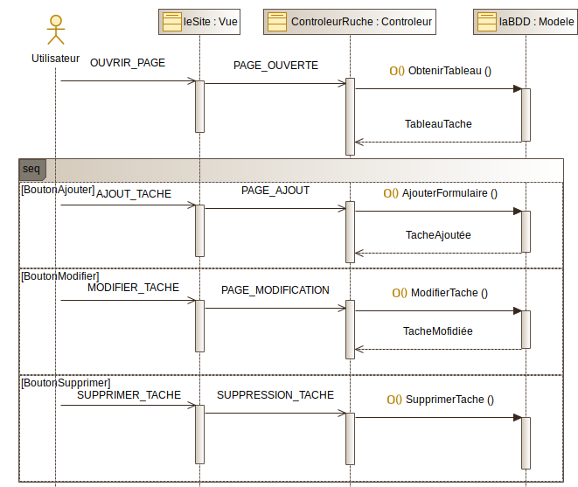
L’utilisateur en arrivant sur la page des Tâches planifiées verra le tableau contenant les différentes tâches créées. Avec les boutons situés sur le bas-gauche de la page, il peut soit « Ajouter » ou « Modifier » une tâche qui redirigera vers un formulaire de création, ou « Supprimer » une tâche qui l’effacera du tableau des tâches.

Conception préliminaire du cas d’utilisation «Calculer Moyenne, Mini, Maxi».

Description du cas d’utilisation
Les tâches planifiées pourront être créées, modifiées ou supprimées. Elles permettront d’exécuter une commande ou un programme en fonction d’une planification demandée.
Par exemple, il est possible de créer une tâche planifiée périodique pour calculer la moyenne des 20 dernières valeurs de température enregistrées dans un canal appartenant à un objet.
toutes les n minutes le programme créé ira chercher l’id du canal, le numéro du champ, et le nombre de valeurs voulues.
Avec ces informations, le contrôleur ira chercher le nombre de valeurs dans la base de données qui retournera ensuite une liste de valeurs, qui sera ensuite utilisée pour calculer la moyenne, le minima et le maxima. Les valeurs seront ensuite sauvegardées dans la base de données sous forme de tableau.

IHM associée au cas d’utilisation “Analyse des données”
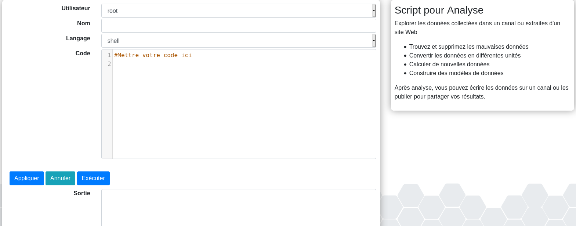
- L’Utilisateur est la personne qui a créer le script.
- Le Nom est le nom du programme défini par l’utilisateur.
- Le Langage est le type de langage de programmation qui sera utilisé.
- Le Code est la où l’utilisateur va entrer son code.
- La Sortie sert de terminal pour le script et affiche les erreurs du programme lors de son exécution avec le bouton «Exécuter».

Diagramme de séquence « Analyse des données »
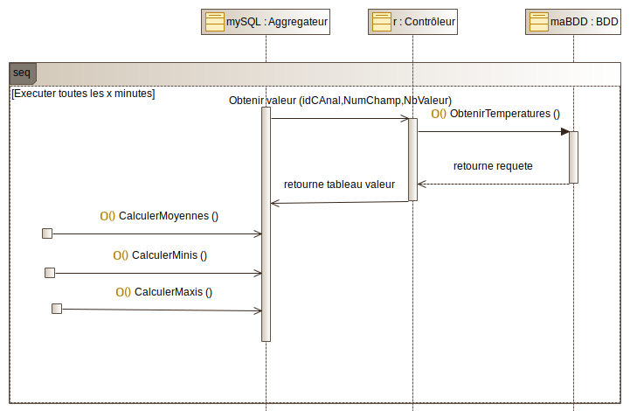

Conception
(Dylan Grammont , Théo Langlais , Léo Cognard sont dans la partie commune Agrégateur )

Base de données

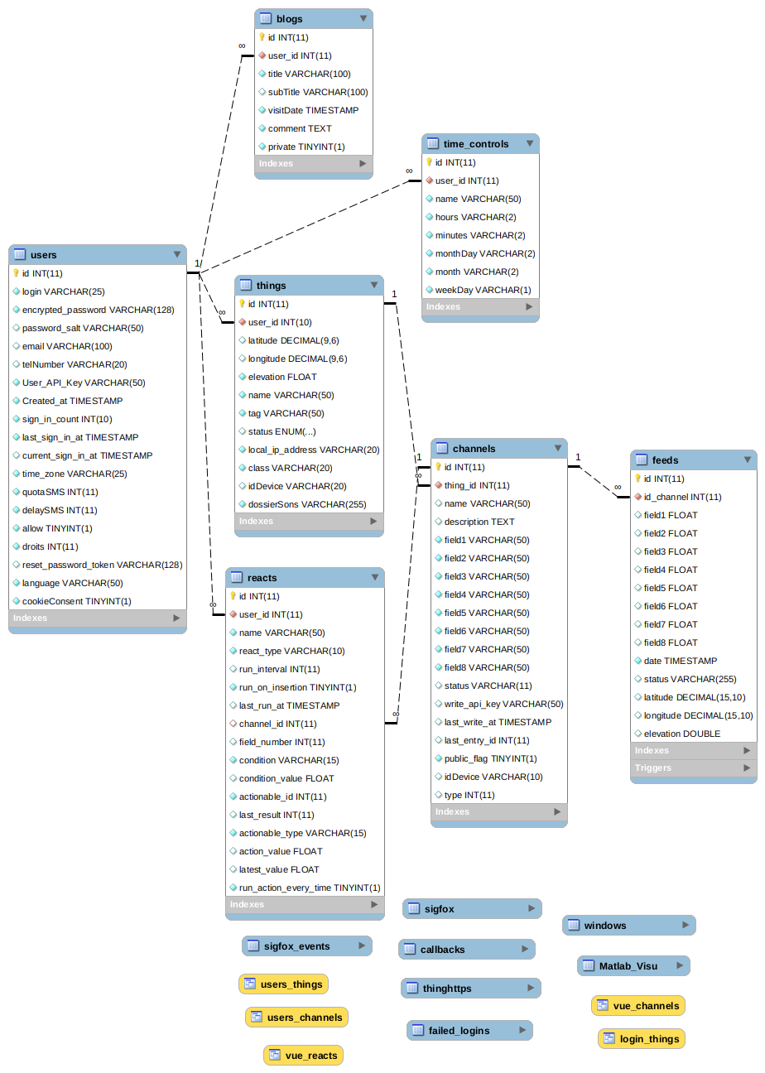
La base de données de l’agrégateur est composée comme ci-dessous :
Un utilisateur peut écrire sur le blog et planifier des tâches. Il peut aussi ajouter des objets et des déclencheurs. Ces éléments sont reliés aux canaux. Les canaux contiennent différents champs en fonction des objets :
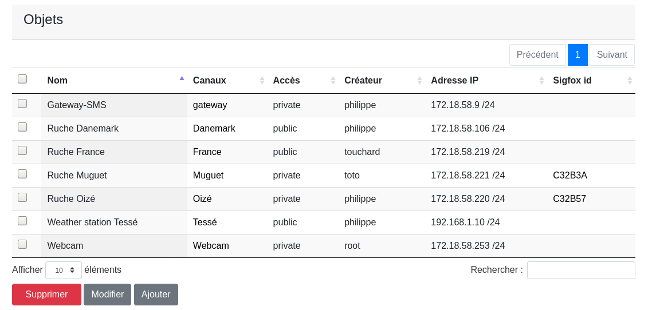
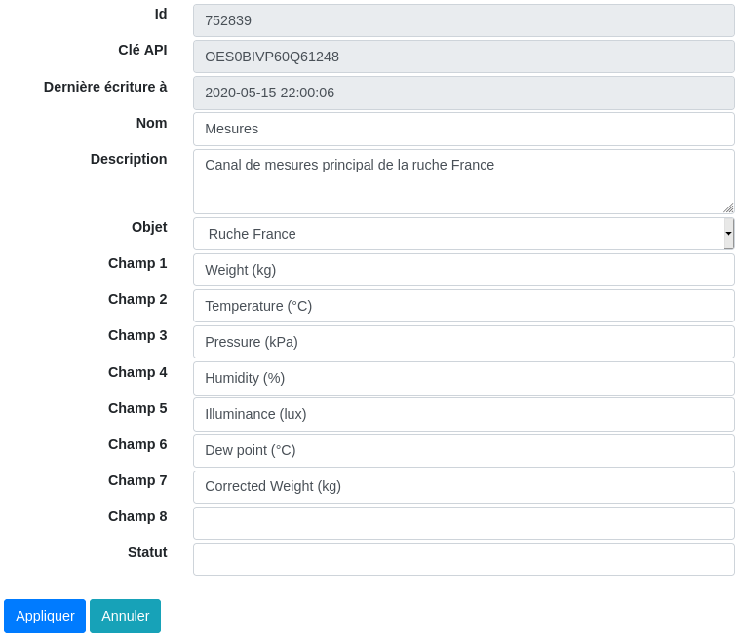
Voici le formulaire affiché lorsque l’on souhaite modifier un objet :
On peut voir les différents champs (feeds).

(Baptiste Guitton , Quentin Brault sont dans la partie commune Contrôleur )

Diagramme de classe
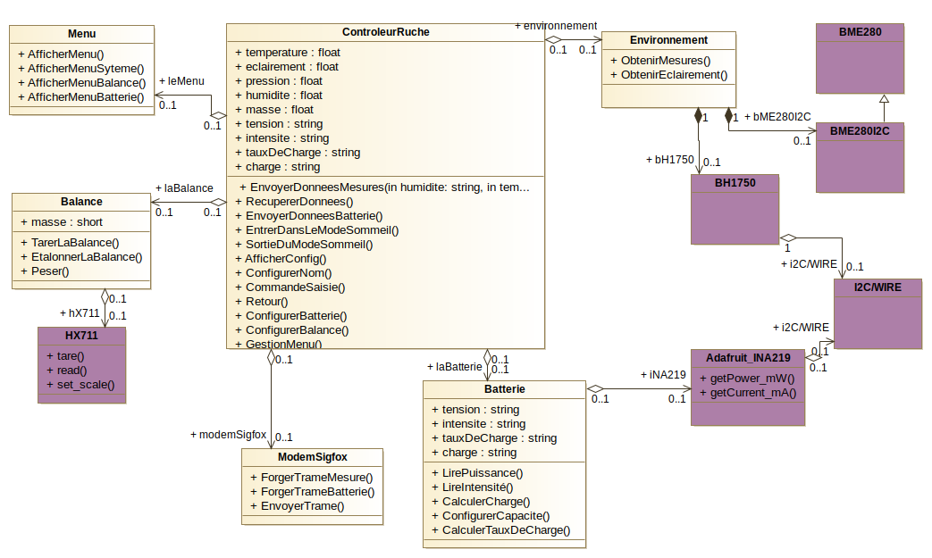
Il y a ici 2 type de classe différente , en violet ce sont les classe que l’on n’a pas besoin de modifier, ce sont les librairie des capteurs il nous suffit juste de les utiliser.Les autre classe sont celle que l’on à crée nous même. La plupart des relations entre les classes est l’agrégation.
La classe principal est le controleurRuche.

Diagramme d'état de transition
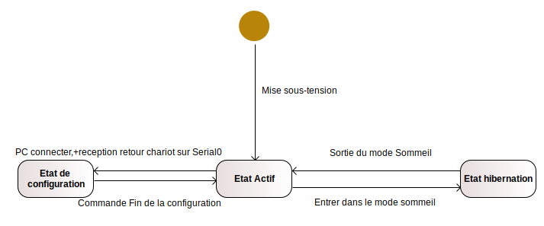
À la mise sous tension, la ruche passe automatiquement en état actif, ce qui correspond à l’état où le contrôleur va récupérer et envoyer les informations. Mais il est possible de configurer le système avec un ordinateur branché en série. A la connexion, l’état de la ruche change pour passer en mode "configuration". C’est ici que le menu va apparaître pour l’utilisateur dans le logiciel Putty.

Schéma de câblage de l’ESP32
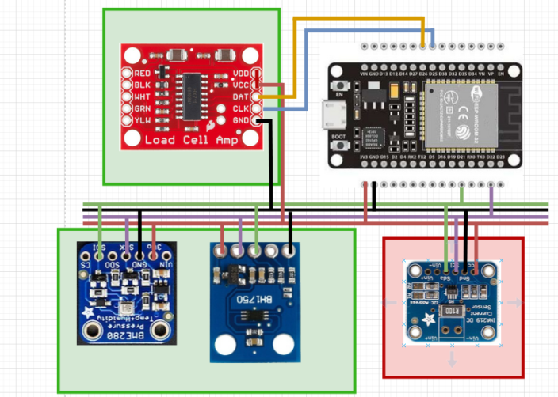
Nous avons ici la totalité des capteurs de la ruche : le BME280, l’INA219, le BH1750 et le HX711. Les encadrés en vert montrent les capteurs mis en place par l’étudiant 1 (GUITTON Baptiste) et en rouge le capteur mis en place par l’étudiant 2 (BRAULT Quentin). Les trois capteurs en bas de l’image sont connectés sur le bus I2C et le HX711 en haut à gauche est connecté sur le bus SPI.

Les bus de transmission

Le bus I2C

Le bus I2C est caractérisé par une liaison en mode série réalisée à l’aide de 2 fils. C’est la société Philips qui en a créé le concept au début des années 80. Son succès est lié à sa simplicité. Voici l’architecture type d’un bus I2C ; les données transitent par les lignes :· SDA : signal de donnée, généré par le Maître ou l’Esclave. · SCL : signal d’horloge généré par le Maître.

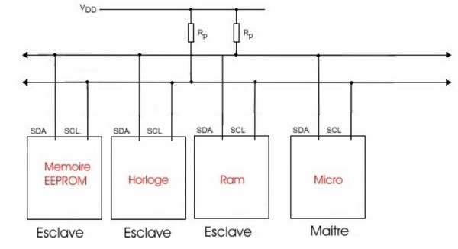
La communication sur le bus est orchestrée de la manière suivante :
• Le Maître envoie sur le bus l’adresse du composant avec qui il souhaite communiquer, chacun des esclaves ayant une adresse fixe ;
• L’esclave qui reconnaît son adresse répond à son tour par un signal de confirmation, puis le Maître continue la procédure de communication... .(écriture/lecture) ;
• Dans tous les cas, les transactions seront confirmées par un ACK.

Le bus SPI

La liaison SPI (pour Serial Peripheral Interface) est un bus de données série synchrone qui signifie que le bus SPI possède une horloge. Ce bus fonctionne avec un système de maître/esclave et opère en mode full-duplex, le maître et l’esclave peuvent donc communiquer l’un vers l’autre
contrairement au half-duplex.

Connexion half-duplex | Connexion full-duplex
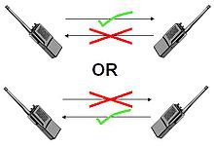 | 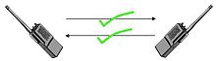

Le Bus SPI possède 4 broches :

- MOSI — Master Output, Slave Input (généré par le maître)
- MISO — Master Input, Slave Output (généré par l'esclave)
- SS — Slave Select, Actif à l'état bas (généré par le maître)
- SCLK — Serial Clock, Horloge (généré par le maître)

Une des contraintes du bus spi est la broche SS car il faut impérativement une broche SS par composant connecté en SPI. Ce qui à pour conséquence d’augmenter le nombre de câble dans un système. Cependant, la Ruche ne possède qu’un seul capteur en SPI : le HX711 qui sert à mesurer le poids.

Les capteurs

Choix des types
Variable | type | taille | unité | exemple
Température | short | (2 octets) | centième de degrés | 3546=35,46 °C
humidité | char | (1 octet) | en ½ % | 36=36 %
Masse | unsigned short | (2 octets ) | Centième de kilogramme | 1498=14,98kg
éclairement | unsigned short | (2 octets) | en lux | 44898=44898lux
Pression | unsigned short | (2 octets ) | dixième en hPa | 10132=1013,2hPa
Point De Rosée | short | (2 octets) | centième de degrés | 2753=27,53 °C
type de trame | char | (1 octet) | type 1=mesures  type 2=batterie | 1
Total |  | 12 octet

Choix des capteurs

La température idéale pour une ruche est 35°C. Il faut donc que le capteur puisse mesurer cette température. L’utilisation du capteur de température BME280 peut être justifié par le fait que sa plage de mesure de température est de -40 à +85°C ce qui permet la prise de température. Ce capteur permet aussi la récupération de l’humidité en pourcentage avec une précision de +-3 %. Il permet aussi de mesurer la pression de 300 à 1100 hPa ce qui convient parfaitement à un système en extérieur car la pression reste très souvent autour de 1000 hPa.
Pour mesurer l’éclairement nous utilisons le capteur d’éclairement BH1750.Ce capteur mesure l’éclairement en lux entre 1 à 65 535.Cette plage nous permet de savoir le temps extérieur car par ciel couvert, l’éclairement moyen varie de 500 à 25 000 lux et de 50 000 à 100 000 lux en plein soleil.
Le dernier capteur est le HX711 avec lequel nous pouvons mesurer de 0kg à 125kg.Ce capteur convient parfaitement au projet car à la sortie du capteur, le signal est numérique avec une tension de 3,5V. C’est le seul capteur du projet qui fonctionne avec le bus SPI mais la librairie s’occupe de tout, il n’y a rien a programmer.

IHM
Une interface homme/machine est nécessaire pour la configuration de la ruche. Nous avons choisi de mettre en place un menu afin de faciliter la configuration car l’apiculteur ou l’installeur de la ruche n’a pas besoin de mémoriser des commandes. Le menu se présente de la manière suivante :

1 configuer Sytème
1 nom
2 information système
3 retour
2 configurer batterie
1 configurer capacité
2 retour
3 configurer balance
1 tarer
2 etalonner
3 peser
4 retour

Comme vous pouvez le voir, nous avons un menu principal ainsi que des menus secondaires. A l’affichage, l’utilisateur peu choisir une action à l’aide de numéro pré-défini dans le menu.
Chaque menu et sous-menus a une fonction qui lui est propre, par exemple GestionMenu() ; ou GestionMenuBalance() ; Les commandes du menu appellent d’autres fonctions qui agissent sur le composant comme la commande « 1 tarer » qui va faire appel à la classe balance qui agira sur le capteur HX711.
Le menu s’affiche uniquement à la connexion en série d’un ordinateur, il suffit d’utiliser le logiciel Putty.

Logiciel

Netbeans
Pour programmer l’esp32, nous utilisons le logiciel Netbeans qui permet la programmation en langage C++. Il a cependant fallu ajouter quelques options spéciales afin de pouvoir faire fonctionner l’esp32.
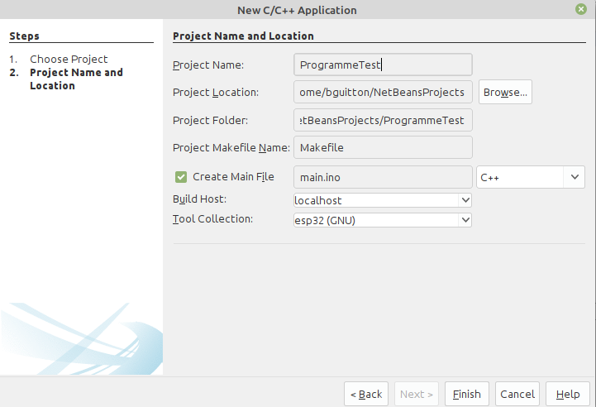
Comme on peut le voir sur l’image, nous avons besoin d’un GNU spécifique à l’esp32 et nous devons renommer le fichier main car il existe déjà dans la librairie des capteurs utilisés.

Conception préliminaire du cas d’utilisation « Configurer le Système ».

Objectif : Configurer le système de la ruche.

Description du cas d’utilisation

Lorsque l’utilisateur souhaite changer les paramètres il lui suffira de se brancher en liaison série sur la ruche connectée avec son ordinateur, il aura dans ce cas accès à un terminal.
Lorsqu’il appuie sur la touche entrée il affiche le menu de gestion.
Dans ce menu l’utilisateur a le droit à 3 choix :
- Entrer la commande 1 et accéder au menu « Configurer la Batterie »
- Entrer la commande 2 et accéder au menu « Configurer la Balance »
- Et enfin entrer la commande 3 gérer le menu système.

Si l’utilisateur entre la commande 3, il obtient de nouvelles options,
Lorsqu’il entre la commande 1 il peut configurer le nom du système
En entrant la commande 2 il peut afficher la configuration,
Et avec la commande 3 il peut retourner au menu précédent.

Diagramme de séquence

Conception préliminaire du cas d’utilisation « Configurer la Batterie »

Objectif : Configurer la valeur de la capacité de la batterie.

Description du cas d’utilisation

Lorsque l’utilisateur souhaite changer de batterie et que cette dernière a une capacité différente de l’ancienne,
L’utilisateur doit entrer la commande 1 pour changer la valeur de la capacité.
Changer la valeur de la capacité enregistrée est très important si l’on change de batterie, la valeur doit correspondre à celle de la batterie installée, les calculs seront corrects et donc de informeront l’utilisateur.
Si l’utilisateur entre la commande 2, il retournera au menu « ConfigurerSysteme »

Diagramme de séquence

Conception préliminaire du cas d’utilisation « Obtenir les informations de la batteries ».

Objectif : Obtenir les informations de la batterie, effectuer les calculs nécessaires et restituer les résultats.

Description du cas d’utilisation

Le contrôleur ruche « lit » la puissance et l’intensité de la batterie, ces informations seront ensuite traitées pour déterminer le taux de charge.
La fonction « Calculer Caractéristiques » va calculer 2 grandeurs qui sont la charge et le taux de charge avec les informations relevées précédemment. Ensuite, ces 2 données seront envoyées à « envoyer trame » qui s’occupera de forger une trame et de l’envoyer via le modem Sigfox.

Diagramme de séquence
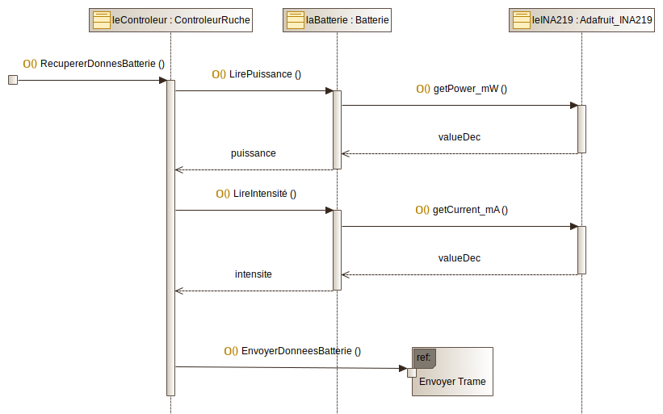

Entrées/sorties de la partie « Obtenir informations de la batterie » :

Entrées | Traitement | Sortie
- Puissance (en Watt)  - Intensité (en Ampère) | - Calcul du taux de charge (en %)  - Calcul de la Charge (en Ah de la batterie) | - Transmission des données relatives à la Batterie

L’un des principaux objectifs de la ruche connectée autonome de Beaufay est de réduire la consommation du système, si l’on arrive à réduire la consommation de celle-ci avec divers moyens, il sera possible de tenir plusieurs jours même un mois entier ou deux sans beaucoup d’ensoleillement pour l’alimenter et donc de passer l’hiver (Période où il y a le moins d’ensoleillement) par extension.
L’un des autres avantages à ceci est que le coût du système sera réduit, on pourra utiliser une batterie, qui a une capacité plus réduite, et un plus petit panneau solaire pour la recharger. Les formules pour calculer les valeurs à envoyer sont les suivantes :

Par convention l’intensité du courant est compté positive lorsque la batterie se charge, négative lorsque la batterie se décharge.

charge = charge + intensité * delta T (30 secondes dans notre cas)
Taux de Charge = (Charge / Capacité) * 100

Le taux de Charge permet d’obtenir le % restant de charge de la batterie, si ce dernier descend trop bas, le système passera en mode sommeil profond plus longuement jusqu’à que la batterie repasse au-dessus du seuil critique.

Puissance = Tension * Intensité
La puissance donne une idée de la consommation moyenne du système, plus cette valeur est élevée, plus le système consomme.

Mode actif de l’ESP32
Le mode actif de l’ESP32 est le mode de fonctionnement normal, dans cet état, l’ESP32 dispose de toutes ses fonctionnalités, il est alors possible de recevoir et traiter les données récupérés par ce dernier.
Malheureusement c’est aussi le mode consommant le plus, il existe d’autre mode comme le mode modem par exemple :
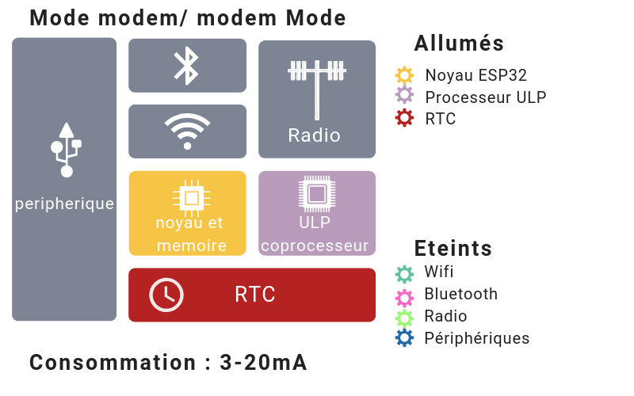
Sauf que l’on rencontre un autre problème, on a pas accès aux fonctionnalités essentielles comme le Périphérique et il n’existe aucun mode qui le propose à part le mode actif !
C’est pourquoi on utilisera le mode actif lorsque l’on souhaite traiter et envoyer les données reçues.

Pour autant on ne va pas rester tout le temps en mode actif, quand on a pas besoin d’utiliser l’ESP32, c’est-à-dire environ 94% du temps, il bascule en mode Sommeil Profond pour moins consommer.

C’est ce qui fait la différence avec le système utilisant une Raspberry, la Raspberry consomme de manière continu, l’ESP32 lui, consomme par intermittence.

Mode sommeil profond

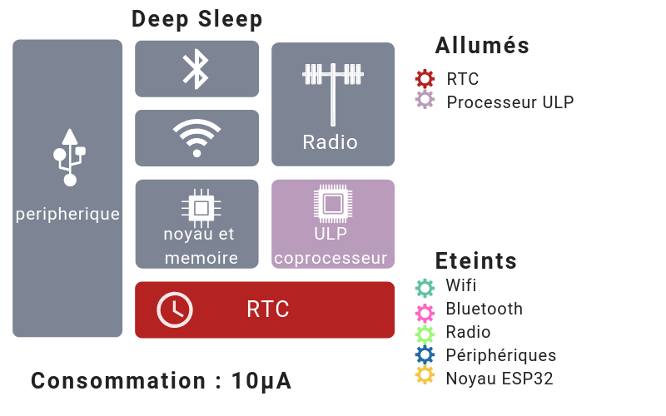

Raspberry

Mais pourquoi changer la raspberry par un ESP32 ?

La raspberry ne dispose d’aucun mode de sommeil, elle fonctionne en continu en consommant toujours la même puissance, c’est une différence notable avec l’ESP32.
La raspberry utilisée dans le premier système de ruche connectée consommait 172 mA sur 12V.

Dans ce cas-là, la charge de la batterie est de 0,172 A, comme sa consommation ne varie pas.

PuissanceRaspberry = 0,172 * 12 = 2W

C’est pourquoi il a été demandé de changer la Raspberry par un ESP32,
L’ESP32 consomme beaucoup moins que la Raspberry ce qui permet une meilleure autonomie et un moindre coût concernant le matériel.

Comparaison

/ | Raspberry Pi | ESP32
Consommation | 0,13 Ah | 0,0043 Ah
Puissance | 1,76W | 0,0516 W

0,172/0,0043 = 40
Si l’on compare, la raspberry Pi consomme 40 fois plus que l’ESP32 c’est énorme !

C’est pourquoi il a été demandé de changer la raspberry par un ESP32,
L’ESP32 consomme beaucoup moins que la raspberry ce qui permet une meilleure autonomie et un moindre coût concernant le matériel.

INA219

Pour obtenir la charge, le taux de charge et la puissance de la batterie, nous utiliserons un INA219.

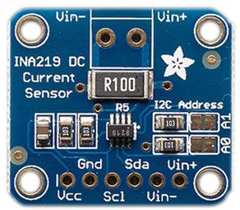

INA219

Nous sommes en droit de nous demander « Pourquoi ce capteur ? » La réponse est simple :
Ce capteur est imposé par le cahier des charges du projet, c’est aussi le capteur le mieux adapté pour le contexte et le plus utilisé, on a donc plus de ressources pour bien l’exploiter.

Bibliothèque INA219
La bibliothèque utilisé est la bibliothèque Adafruit_INA219
Elle est trouvable sur Github et permet d’utiliser le capteur grâce à celle-ci.
Cette bibliothèque est utilisable sur Arduino et Netbeans, à condition de configurer ce dernier au préalable.
Cette bibliothèque a été choisi particulièrement car elle répond aux critères :
- Elle est codé en C++
- Utilisable sur Netbeans
C’est aussi la plus utilisé parmi celles qui sont compatible ce qui prouve son efficacité.

Le programme

Le but d’utiliser un INA219 vient du fait qu’il ne fonctionne pas constamment en mode actif, il dispose de plusieurs mode.
On dispose du mode deep sleep, et pour pouvoir utiliser correctement ce dernier, il faut protéger les données en les définissant comme dessous :

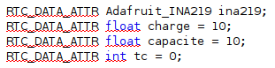

Ces données seront intégrés dans la RTC, ce qui veut dire que quand l’ESP32 passe en mode deep sleep et retourne ensuite en mode actif, les données qui ont été définie de cette manière garderont leur valeur.
Si les données changent de valeur, quand on passera du mode deep sleep au mode actif, ils ne retourneront pas à leur valeur de base, le traitement aura était pris en compte.
Définir les données de cette façon permet d’éviter cette situation au contraire.

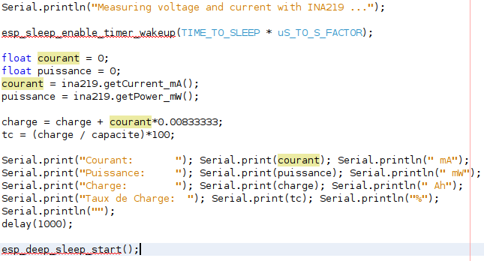
Voici l’autre partie du programme :

esp_sleep_enable_timer_wakeup permet de réveiller l’ESP32 (et donc de passer en mode actif) après x secondes définit par TIME_TO_SLEEP.
À chaque fois que l’ESP32 est réveillé, il va exécuter une fois le programme.
On obtient le courant et la puissance de la batterie en appelant des fonctions de l’INA219.
La charge en elle-même s’obtient en additionnant l’ancienne charge avec le courant qui est multiplié par la durée du mode actif.
Si la batterie est alimenté par le panneau solaire, le courant sera positif et va recharger la batterie. Dans le cas contraire, le courant sera négatif car la batterie va se décharger.
Le taux de charge est ensuite calculé en fonction de la charge restante dans la batterie et de la capacité de base.

On obtient alors ce résultat :
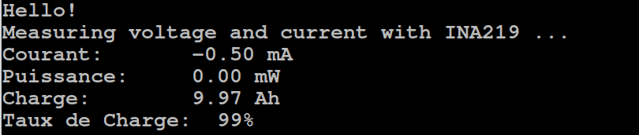
À chaque fois que l’on va réveiller l’ESP32, c’est-à-dire toutes les heures, le programme s’exécute et met à jour les données.
Par exemple ici, on a une consommation de 0,50 mA.
La puissance vaut 0 car il n’y a pas de batterie de brancher mais plus la puissance est élevé et plus la charge restante l’est aussi.

Enregistrer le son

Pendant la partie conception, j’ai mis en place plusieurs éléments exemple pour m’aider à choisir quelle solution suivre pour réaliser le projet, j’ai installé et utilisé le planificateur de tâches Crontab, les micros Adafruit, la création d’un script pour enregistrer le son et cloner l’agrégateur pour pouvoir le modifier.

Micro Adafruit
Nous avons choisi les micros Adafruit pour sa facilité d’utilisation et sa documentation complète .

Plan de câblage
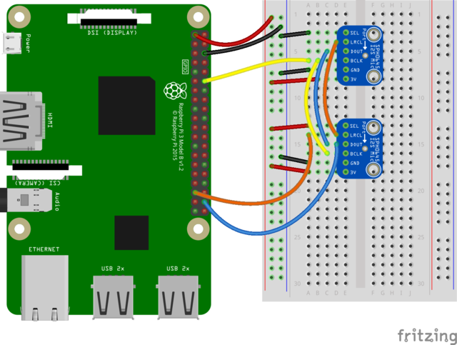
Le plan de câblage est présent sur le site et se présente comme ci-dessous :

Installation

L’installation des micros Adafruit est présente sur le site ( https://learn.adafruit.com/adafruit-i2s-mems-microphone-breakout/raspberry-pi-wiring-test ) j’ai suivi les instructions du site, et j’ai effectué un test des micros avec la commande « arecord -D plughw:0 -c2 -r 48000 -f S32_LE -t wav -V stereo -v file_stereo.wav » , le résultat a été presque inaudible le son été extrêmement bas , il fallait amplifié le son de 20db pour que l’on puisse entendre l’enregistrement, j’ai installé sox qui est un logiciel de modification d’audio. Avec la commande trim, j’ai enlevé les deux premières secondes car lors du lancement de l’enregistrement, un pic sonore est créé à la première seconde. J’ai ensuite amplifié le son avec la commande vol « sox nom_du_fichier nouveau_nom_du_fichier val le_gain_volume dm »

Planification des tâches

Script
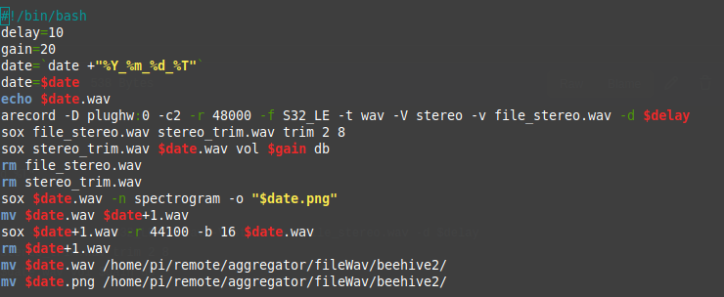
Détails du script :

Dans mon script il y a 3 variables :
- delay qui correspond au temps d’enregistrement.
- Gain qui correspond à l’amplification voulu.
- date qui correspond a la date actuelle et au nom du fichier
Je commence par faire echo de la variable date pour vérifier que le nom du fichier est correcte. Ensuite, je lance un enregistrement de durée « delay » (10 secondes), puis je fais un trim pour découper les deux premières secondes et les deux dernières puis j’amplifie le fichier de « gain » (20db).
Je retire les fichiers qui sont créés par les commandes, ensuite je crée un spectrogramme du fichier sonore puis je convertis le fichier en 16 bit et je déplace les fichier audio et spectrogramme vers le dossier du site web.

Crontab

Pour l’installation de Crontab, j’ai fait la commande « apt_get install cron », puis j’ai fait un test pour comprendre le fonctionnement :
« 00 * 1 * * * echo `date` ” home/grammont/Documents/testCrontab/test.txt »
Qui toutes les heures écrit la date dans fichier texte, ceci va me permettre de pourvoir lancer le script précédent tous les x temps.
Pour utiliser Crontab il suffit de mettre la commande avec quand on veux qu’elle s’exécute dans le fichier avec la commande « crontab -e »

Dossier Son

Ajout d’un champ

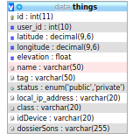
Via phpmyadmin, j’ai ajouté le champs « dossierSons » qui contient l’emplacement d’où sont stockés les fichiers sons ce qui permettra à la page web de faire une requête vers la base de données pour afficher l’ensemble des fichiers sonores.

Clone de l’agrégateur

On a effectué un clone de l’agrégateur en suivant les instructions sur le Github de Mr.Simier.
Pour pouvoir effectuer des tests directement sur le clone sans risque d’endommager le système actuel.

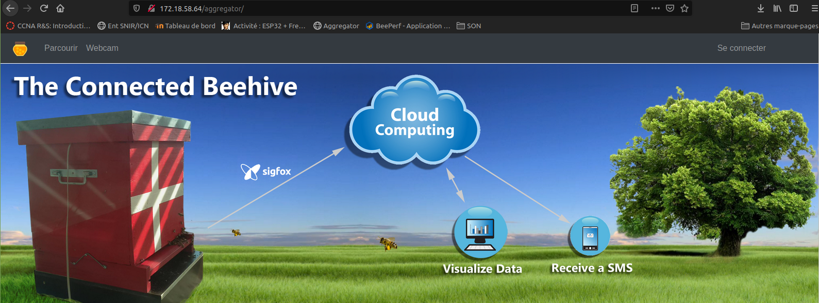

Choix des technologies

La base de données du cas d’utilisation “Ecrire un commentaire sur le blog”

Les données (commentaires) affichées sur le blog seront envoyées par la base de données et dans celle-ci, nous y enverrons de quoi créer un commentaire grâce à un formulaire.

Ce formulaire possède une table dans la base de données. Elle est composée de plusieurs champs qui seront à remplir par l’apiculteur.
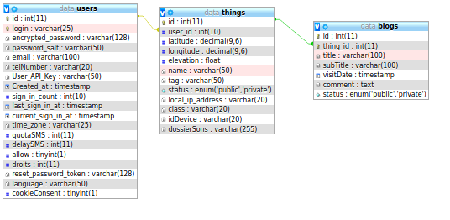
« Users » sont les utilisateurs pouvant se connecter sur le site de la ruche.
« Things » sont les objets possédés par les utilisateurs (donc les ruches appartenant à l’utilisateur « apiculteur »).
« Blogs » sont les journaux de bords des différentes ruches.

IHM formulaire non fonctionnelles validée par le commanditaire

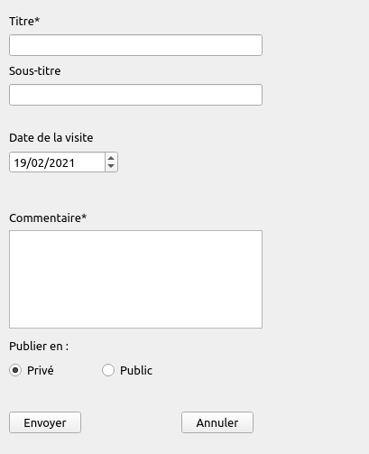

Dans ce formulaire, certains champs sont obligatoires pour la création d’un commentaire (titre, commentaire) et d’autres sont facultatifs : le champs « date de la visite » est automatiquement mis à la date d’aujourd’hui par défaut si l’apiculteur ne la modifie pas. Le choix de publication sera mis en privé par défaut : l’apiculteur pourra décider si certains commentaires peuvent être vu ou pas par les autres utilisateurs.

Table de la base du cas d’utilisation « Annoter un graphique »

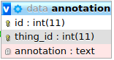

Le cas d’utilisation étant facultatif, cette table sera rajouter à la base s’il reste du temps après avoir fini le cas principal.

Outils utilisés

Toutes les tables présentes pour le projet sont trouvables sur PhpMyAdmin.
Elles peuvent être modifier si on le désire et nous pouvons en créer de nouvelles.
Le code sera fait sur Netbeans car nous avons déjà utilisé ce logiciel et que nous savons coder en JavaScript ainsi qu’en PHP dessus.

Pour le cas « annoter un graphique », il est possible d’utiliser Highcharts : une bibliothèque de logiciels de cartographie en JavaScript pur avec pas mal de documentations sur lesquelles s’appuyer.
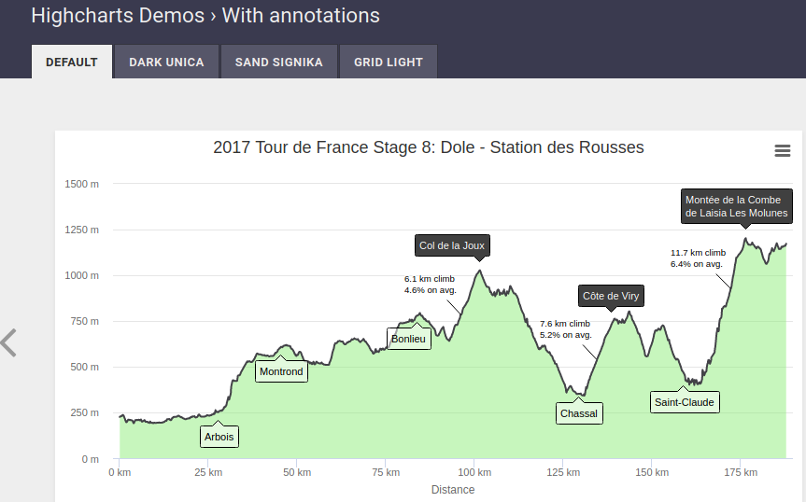

La base de données du cas d’utilisation “ Gérer les tâches planifées “

Les données de la page des tâches planifiées auront préalablement été vérifiées par une requête PHP, envoyées par le contrôleur à la BDD pour ensuite être affichées dans le tableau.
Le formulaire requis pour créer la tâche planifiées doit contenir les différents paramètres de la table « time_controls » qui seront remplis par l’apiculteur.

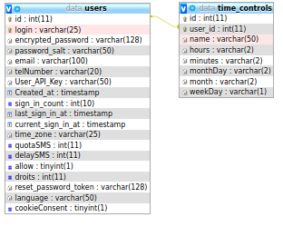

« users » sont les différents utilisateurs qui peuvent se connecter au site de la ruche.
« time_controls » sont les tâches planifiées, crées par les utilisateurs (ayant en paramètre la fréquence de répétition de la tâche)

Diagramme de transition du cas d’utilisation
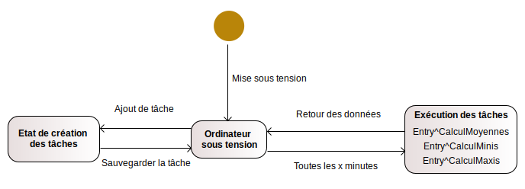
A la mise sous tension en arrivant sur la page de tâches planifiées on peut ajouter une tâche et ensuite sauvegarder celle-ci. Après la création d’au moins une tâche, toutes les n minutes (paramétrées par l’utilisateur) la tâche sera effectuée.

IHM Formulaire non fonctionnelle validée par le commanditaire

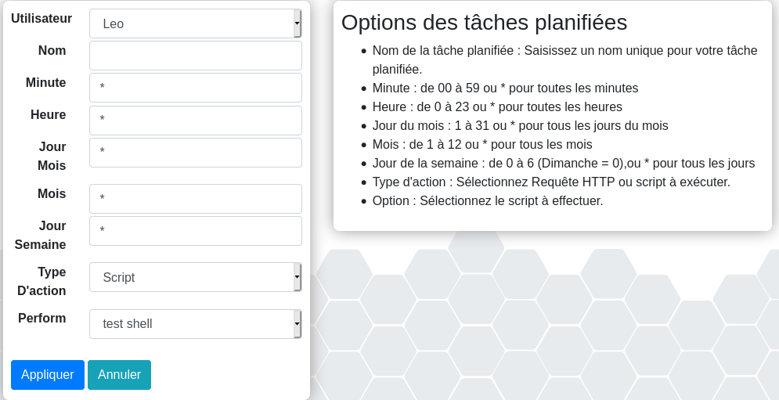

Annexe

Clone de l’agrégateur sur VMware
Annexe de l'installation

